**TUGAS   
PROYEK SAINS DATA**

**Analisis Data Penyakit Kardiovaskular menggunakan Power Bi**



**Dosen pengampu :**

***EKA MALA SARI ROCHMAN, S.Kom.M.Kom***

**Disusun oleh :**

Illiya Rosida (210411100051)

**PROGRAM STUDI TEKNIK INFORMATIKA**

**FAKULTAS TEKNIK**

**UNIVERSITAS TRUNOJOYO MADURA**

**2023**

**Cardiovaskular Disease Prediction**

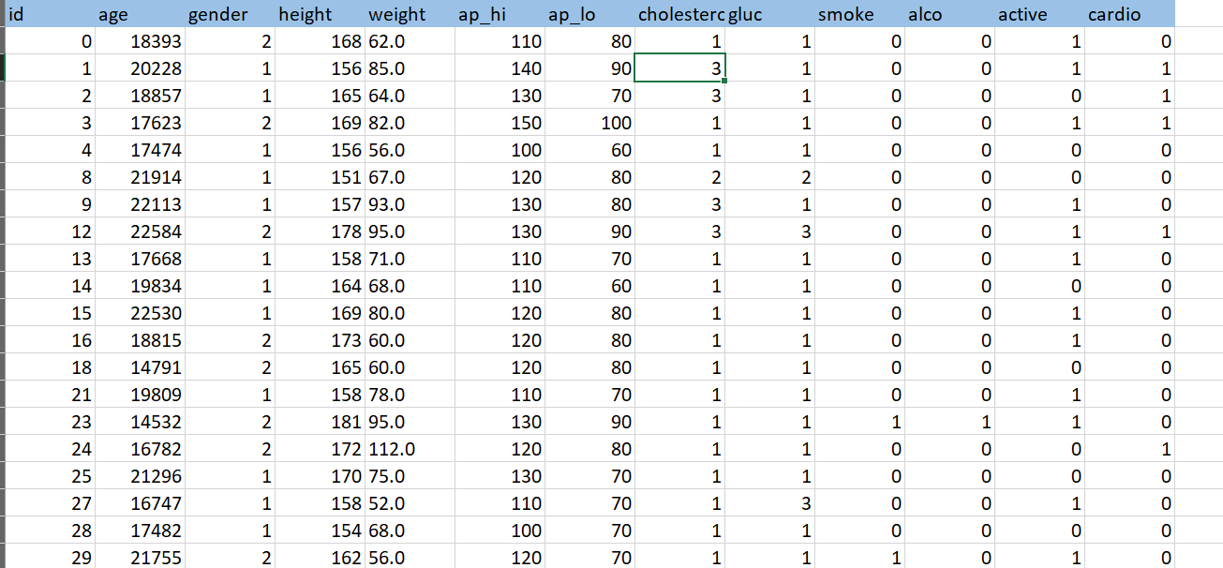Dataset ini terdiri dari 13 variabel yaitu Id, Age, Gender, Height, Weight, Ap_hi, Ap_lo, Cholesteric, Gluc, Smoke, Alco, Active dan Cardio. Data ini di ambil dari kagle yang dimana datanya berjumlah 7000 yang kemudian saya cleaning menjadi 200 data untuk di analisis.

Variabel targetnya tidak lain yaitu memprediksi penyakit Cardiovaskular dan tidak berpenyakit cardiovascular.

Cardiovaskular = 1

Non Cardiovaskular =0

Prediksi untuk menentukan bahwa seseorang itu mempunyai penyakit Cardiovaskular atau tidak yaitu dengan melihat beberapa gejala yang menyebabkan adanya penyakit cardiovascular seperti merokok,active,kolestrol,glukosa dan alcohol.

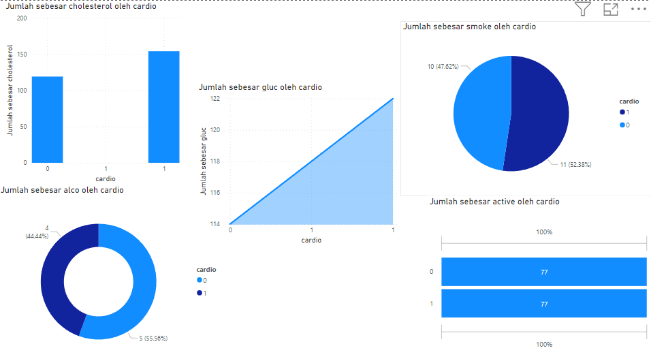

**Analisis Parameter**

* Cholesterol

Hubungan antara gejala kolesterol terhadap penyakit kardiovaskular atau tidak ada penyakit kardiovaskular terlihat bahwa yang tidak memili penyakit kardiovaskular terdapat 119 data dan yang berpenyakit kardiovaskular terdapat 154 data.

* Glukosa

Penyakit kardiovaskular dengan gejala glukosa terdapat 122 data dan yang tidak berpenyakit kardiovaskular terdapat 114 data

* Alkohol

Alkohol disini juga mempengaruhi adanya penyakit kardiovaskular dimana yang punya Riwayat alcohol yaitu 44.44% dan yang tidak ada Riwayat alcohol ada 55.56%.

* Active

Hubungan antara Riwayat active atau tidak terlihat bahwa 77% aktif dan 77% tidak aktif

* Rokok

Riwayat rokok juga menjadi salah satu hal yang bisa memprediksi adanya penyakit kardiovaskular atau tidak ada penyakit kardiovaskular ,di data tersebut terdapat 47.62% yang tidak merokok dan 52.38% perokok.